REQUERIMENTO Nº 456/2021

Requer informações acerca de roçagem e limpeza de área verde, a qual faz fundos com o nº 1125 da Rua João Eduardo Macknight, no bairro Nova Conquista.

Senhor Presidente,

Senhores Vereadores

**CONSIDERANDO** que na data de 11 de fevereiro de 2021 este vereador protocolizou nesta Casa de Leis a Indicação 673/2021, a qual sugere ao Poder Executivo Municipal serviços de roçagem e limpeza em área verde localizada no bairro Nova Conquista, próximo ao cruzamento da Rua João Eduardo Macknight com a Rua José Nazatto;

**CONSIDERANDO** que até a presente data não houve a execução do serviço ora solicitado na supracitada indicação, sendo preciso ter ciência dos motivos que levam a Administração Municipal a não promover a roçagem e limpeza do local;

**CONSIDERANDO** que um dos motivos pode estar relacionado ao fato de que a aludida área não seja pública, sendo de competência de seu proprietário manter o local roçado e limpo;

**REQUEIRO** que, nos termos do Art. 10, Inciso X, da Lei Orgânica do município de Santa Bárbara d’Oeste, combinado com o Art. 63, Inciso IX, do mesmo diploma legal, seja oficiado o Excelentíssimo Senhor Prefeito Municipal para que encaminhe a esta Casa de Leis as seguintes informações:

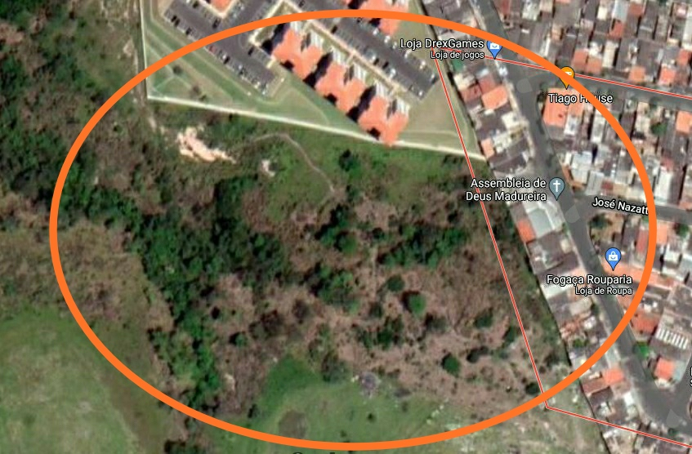

*mapa da Área Verde, ora objeto deste requerimento*

**1º)** A limpeza da área verde que faz fundo ao nº 1125 da Rua João Eduardo Macknight é de competência pública ou privada?

**2º)** Caso seja de competência da Prefeitura, há possibilidade de inclusão no cronograma da empresa terceirizada para execução de serviços de roçagem e limpeza? Caso particular, houve notificação ao proprietário para promover os serviços no local?

**3º)** Nos casos em que a área verde é considerada APP – Área de Proteção Permanente, é possível promover a roçagem e limpeza no local ou há algum impedimento ambiental ou jurídico que impeçam a execução dos aludidos serviços?

**4º)** Ciente através deste requerimento do pedido da população sobre as condições de mato alto e aparecimento de bichos peçonhentos nas residências vizinhas, é possível a Prefeitura promover ou intimar o proprietário a roçagem e limpeza do local, em caráter de urgência?

Plenário “Dr. Tancredo Neves”, em 20 de maio de 2021.

_____________________________________

**ARNALDO ALVES**

-Vereador-

Santa Bárbara d’Oeste